**Пән:**  Музыка, музыкалық білім беру әдістемесімен

**Тақырып:** Мажор үндестігі (саз), құрылысы

**Лад және тональдік. Мажорлық лад, тұрақты дыбыстар, тоника.**

**Сабақ мақсаты:** тоника, ладтың негізгі тұрақты және тұрақсыз дыбыстар үғымдарына түсініктеме беру, олардың дұрыс шешілу заңдылықтарын үйрету, табиғи мажорлық ладқа түсініктеме беру, құрып үйрету, әр сатыларына жеке-жеке тоқталу.

*Негізгі сұрақтар және олардың тезистік берілулері:*

Шығармалардағы музыкалық дыбыстар бір жүйеге бірігіп, бір- бірімен ерекше қатынаста болады. Мұндай жүйелерде діңгек ретінде қолданылатын дыбыстар болады, оларды **тұрақты дыбыстар** деп атаймыз.

Жүйенің негізгі тұрақты дыбысы **тоника** деп аталады. Тұрақты дыбыстың тұрақтылығын байқату үшін оған қарама- қарсы қойылатын **тұрақсыз** дыбыстарда болады. Олар музыкалық ойдың аяқталмағандығын құлаққа анық естілдіріп тұрады.

**Лад-** тоникасы бар бір- бірімен туыстық негізде бір жүйеге біріккен дыбыстар жиынтығы. Ладтық жүйе барлық октаваларға бірдей тарайды.

**Саты-** ладтық жүйедегі дыбыс.

*Әдістемелік нұсқаулар:*

Көбінесе шығарманың ақырғы дыбысы тоникаға аяқталады, соның қалай естілетінін тыңдаңыз. Дыбыстарды тыңдай отырып қай жерлерінде тұрақсыз, аяқталмай тұрғандығын сезініңіз.

**Тұрақсыз** дыбыстар- жүйедегі музыкалық ойдың аяқталмағандығын құлаққа анық естілдіріп тұрады.

**Тартылыс-**дыбыстан дыбысқа ауысудың күтілуі. Бір дыбыстан келесі дыбысқа тартылыс негізінде ауысу – **шешілу (разрешение)** деп аталады.

*Әдістемелік нұсқаулар:*

Тұрақты дыбыстар бір ойдың ( тыныштықты) аяқталғандығын меңзесе, ал тұрақсыз дыбыстар керісінше одан әрі жалғасуын сездіртіп тұрады. әрбір дыбысты жеке талдаңыз.

**Мажор-** тоникасында мажорлық үшдыбыстылық құралатын лад. Тоникасына орналасқан үшдыбыстылық тоникалық деп аталады.

**Гамма-** бір тоникадан келесі тоникаға дейінгі аралықта рет- ретімен орналасқан ладтың дыбыстары. Гамма жоғарғы және төмен бағыттарда орналасады. Гамма дыбыстарын тең бөлікке бөлгендегі жартысы **тетрахорд** деп аталады. Яғни төменгі және жоғарғы бағыттағы гамманың негізінде белгіленеді. әрбір саты ерекше атаумен аталады:

1- тоника Т;

2- төмен шешілетін кіріспе дыбыс;

3- медианта;

4-субдоминанта S;

5- доминанта Д;

6- субмедианта;

7- жоғары шешілетін кіріспе дыбыс;

**Т, S, Д- негізгі сатылар**, яғни **басты үшдыбыстылықтар** осы сатыларда құралады.

Мажорда **үш тұрақты** сатылар ( 1,3,5)- олар **тоникалық үшдыбыстылықтарға** кіреді, бірақ әр қайсысының тұрақтылығы біркелкі емес. Тоника ең тұрақты болып саналады, өйткені 2,4,6,7 тұрақсыз сатылардың барлығы соған қарай тартылады.

*Тапсырма:*

Кез-келген бір сатыдан мажорлық гамма құру және барлық тұрақсыз сатылардың соған тартылуын көрсету.

*Әдістемелік нұсқаулар:*

Ең алдымен бір дыбысты таңдап алыңыз. Яғни гамма құратын. Гамма құрылып болған соң жеке-жеке әр көршілес сатылардың арасындағы қашықтықты мына формула бойынша құрамыз: **тон, тон, жарты тон,тон, тон, тон, жарты тон.** Құру кезінде гамма дыбыстарын жоғарылату не төмендету қажет болып жатса, ол белгілерді кілттен кейін орналастырамыз.

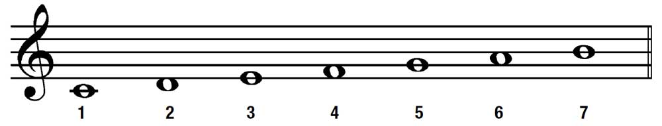

*Өзін- өзі бақылауға арналған сұрақтар:*

1. Лад деген не?
2. Қандай дыбыстарды тұрақтыға жатқызамыз?
3. Қай дыбыс тоника деп аталады?
4. Саты деген не?
5. Қандай дыбыстарды тұрақсыз деп атаймыз?
6. Тартылыс деген не?
7. Шешілу деген не?
8. Мажор деген не?
9. Мажорда тұрақты сатылар қай сатылар жатады?
10. Мажорда негізгі сатылар болып есептелінеді қай сатылар?
11. Мажордың құрамы қандай формула бойынша?